第五届小学“希望杯”全国数学邀请赛四年级第一试

1． 1只青蛙1张嘴，2只眼睛4条腿：
2只青蛙2张嘴，4只眼睛8条腿：
……
______只青蛙______张嘴，32只眼睛______条腿。

2．在113379902，113379904，113379906，113379908这四个数中，恰好等于六个22的乘积的数是______。

3．2008×2006＋2007×2005－2007×2006－2008×2005＝______。

4．除法算式□÷□＝20…8中，被除数最小等于______。

5．用数字1，2，3可以组成6个没有重复数字的三位数，这6个数的和是______。

6．图中，不含“A”的正方形有______个。
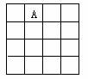

7．把0，1，2，3，4，5，6，7，8这九个数字填入下图的九宫格中，把每行、每列以及每条对角线上的三个数相加，得到8个和，这8个和再相加所得到的和最大是______。
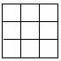
8．如图所示的除法算式中，每个□各代表一个数字，则被除数是______。
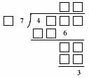
9．放寒假了，叔叔送给强强一本有许多个故事的书，强强计划每天看同样个数的故事，用20天可看完。但强强在看书时发现故事很有趣，实际每天比原计划多看3个故事，结果提前4天看完了故事书。这本故事书一共有______个故事。

10．欢欢对乐乐说：“我比你大8岁，2年后，我的年龄是你的年龄的3倍。”欢欢现在______岁。

11．琪琪画了—幅画，请爷爷、奶奶．爸爸和妈妈评分。爷爷和奶奶评分的平均分是94分，奶奶和爸爸评分的平均分是90分，爸爸和妈妈评分的平均分是92分，那么爷爷和妈妈评分的平均分是______分。

12．养牛场有2007头黄牛和水牛，其中母牛1105头，黄牛1506头，公水牛200头，那么母黄牛有______头。

13．在一段时间里，时针、分针、秒针转动的圈数之和恰好是1466圈，那么这段时间有______秒。

14．甲、乙二人同时从A地去B地，甲每分钟行60米，乙每分钟行90米，乙到达B地后立即返回，并与甲相遇，相遇时，甲还需行3分钟才能到达B地。A、 B两地相距______米。
15．如图，从长方形纸片ABCD上剪去正方形ADFE，剩下的长方形EFCB的周长是lOO厘米，则AB的长是______厘米。
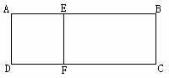
16．如图，最外面的正方形的面积是60平方厘米，则最里面的正方形的面积是______平方厘米。
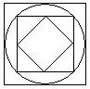
17．六个面上分别标有A、B、8、D、E、F六个字母的3个同样的立方体如下图放置。则与字母A相对的是字母______，与字母E相对的是字母______。
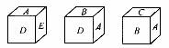
18．请根据图中的信息计算，白兔原有胡萝卜______个，灰免原有胡萝卜______个。
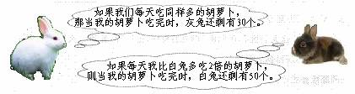
19.
一队猎手一队狗，两队并着一起走。
数头—共一百六，数脚一共三百九。
则有______名猎手，______只狗。
20． 少年宫手工组的小朋友们做工艺品“猪娃娃”。每个人先各做一个纸“猪娃娃”；接着每2个人合做一个泥“猎娃娃”；然后每3个人合做一个布“猪娃娃”；最后 每4个人合做一个电动“猪蛙娃”。这样下来，一共做了lOO个“猪娃娃”。由此可知手工组共有______个小朋友。

